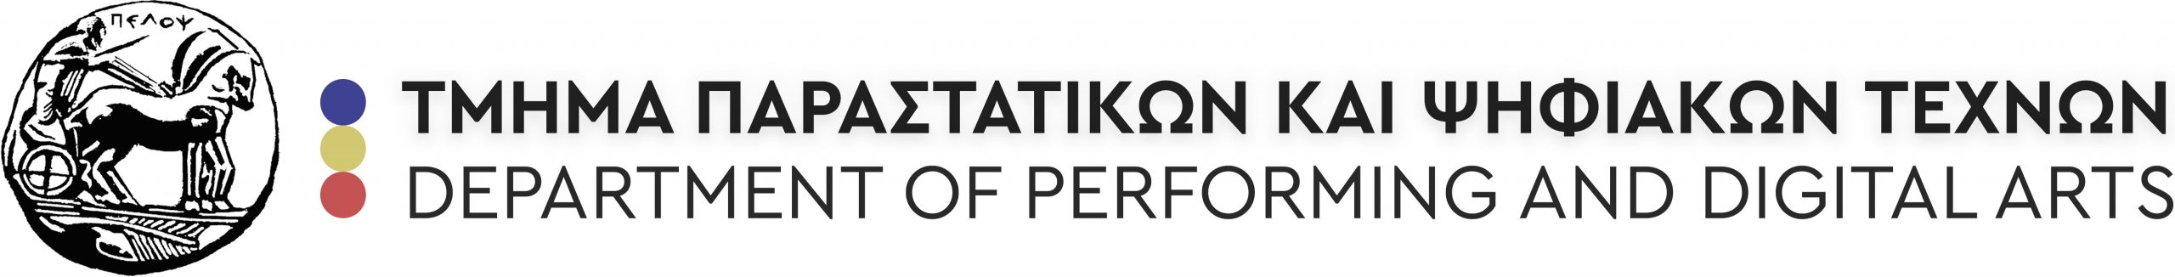

**ΔΕΛΤΙΟ ΤΥΠΟΥ**

# **Το Τμήμα Παραστατικών και Ψηφιακών Τεχνών του Πανεπιστημίου Πελοποννήσου προσκαλεί τη διακεκριμένη θεατρολόγο Dorothy Chansky για μία ομιλία με τίτλο “Depicting Dementia on the American Stage, 1913-2020” (Απεικονίζοντας την άνοια στην Αμερικανική σκηνή, 1923-2020), την Παρασκευή 31 Μαΐου 2024, στις 20.00, στο Δημοτικό Ωδείο Ναυπλίου.**

# **Κατά τη διάρκεια της ομιλίας, φοιτήτριες του τμήματος θα παρουσιάσουν σε μορφή θεατρικού αναλογίου στα Αγγλικά, το έργο *Joint Owners in Spain* (1913) της Alice Brown.**

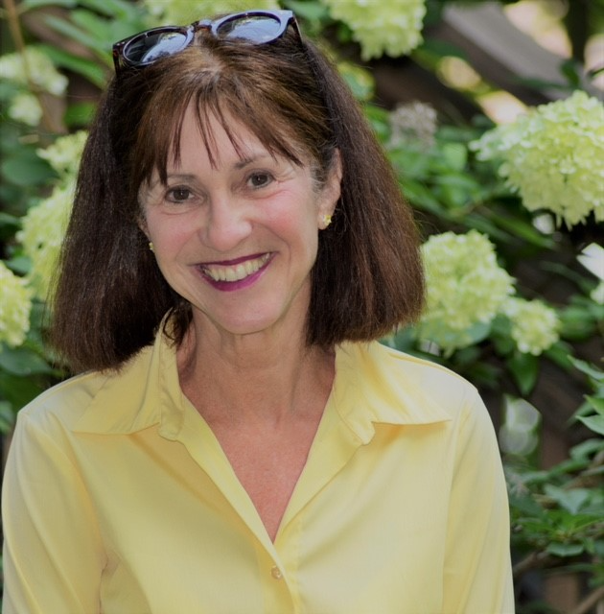

Η Dorothy Chansky είναι Ομότιμη Καθηγήτρια στο School of Theatre and Dance at Texas Tech University, ΗΠΑ. Είναι συγγραφέας των βιβλίων: *Composing Ourselves: The Little Theatre Movement and the American Audience*(2004), *Kitchen Sink Realisms: Domestic Labor, Dining, and Drama in American Theatre*(2015), and *Losing It: Staging the Cultural Conundrum of Dementia and Decline in American Theatre* (2023). Άρθρα της έχουν δημοσιευθεί, μεταξύ άλλων, στα περιοδικά *Theatre Journal, Theatre Survey, Theatre History Studies* και *The Journal of American Theatre and Drama*. Είναι πρώην πρόεδρος του American Theatre and Drama Society και πρώην επιμελήτρια στο επιστημονικό περιοδικό *Theatre Annual*. Έχει διδακτορικό στις Σπουδές της Επιτέλεσης από το New York University.

**“Depicting Dementia on the American Stage, 1913-2020”**

**(Απεικονίζοντας την άνοια στην Αμερικανική σκηνή, 1923-2020)**

Οι σκηνικές αναπαραστάσεις χαρακτήρων με πνευματική εξασθένηση αλλάζουν ως προς τον τρόπο και την εστίασή τους, καθώς εξελίσσονται οι ιατρικές, πολιτισμικές και κοινωνικές αντιλήψεις για την άνοια. Ωστόσο, για να πετύχει ένα θεατρικό έργο, πρέπει να συναντήσει το κοινό του σε έδαφος που αυτό αναγνωρίζει, γεγονός που δε συμβαδίζει πάντα με την αιχμή της βιοϊατρικής έρευνας.

Στην ομιλία της, η Dorothy Chansky θα παρουσιάσει το τελευταίο της βιβλίο *Losing It: Staging the Cultural Conundrum of Dementia and Decline in American Theatre* (Χάνοντάς το: σκηνοθετώντας το πολιτισμικό αίνιγμα της άνοιας και της πνευματικής εξασθένησης στο Αμερικανικό θέατρο) (Palgrave Macmillan, 2023). Το βιβλίο πραγματεύεται την απεικόνιση θεατρικών χαρακτήρων με άνοια ή πνευματική εξασθένηση, στο θέατρο των ΗΠΑ, από το 1913 μέχρι το 2020.

Κατά τη διάρκεια αυτών των εκατόν επτά ετών, τα θεατρικά έργα αφιερώνουν όλο και περισσότερο σκηνικό χρόνο σε χαρακτήρες με πνευματική εξασθένηση, παρόλο που το επίκεντρο συχνά παραμένει η οικογένεια μεσαίας τάξης, η οποία δυσκολεύεται να διαχειριστεί ένα αγαπημένο πρόσωπο με άνοια.

Η διασταύρωση της δραματουργίας, της ιατρικής ιστορίας, της ενσώματης παρουσίας και των διακρίσεων σε βάρος της τρίτης ηλικίας ενισχύει μία ανάλυση έντεκα έργων, τρία εκ των οποίων παρουσιάζουν την εμπειρία της πνευματικής εξασθένησης εκ των έσω.

**Την οργάνωση της εκδήλωσης έχουν αναλάβει φοιτητές και φοιτήτριες του Τμήματος Παραστατικών και Ψηφιακών Τεχνών του Πανεπιστημίου Πελοποννήσου, με την συνδρομή των διδασκόντων: Αθηνάς Στούρνα, Μαρίας Βαρσαμοπούλου και Γιώργου Κόνδη.**

**Η ομιλία θα πραγματοποιηθεί στα Αγγλικά. Είσοδος ελεύθερη.**